

**UNIVERSIDAD NACIONAL DE TRUJILLO**

Facultad de Ingeniería

Programa de Ingeniería Mecatrónica

LABORATORIO N° 5

“CARGA Y DESCARGA DE UN CONDENSADOR”

**DESARROLLO DE GUIA DE LABORATORIO**

FÍSICA III

**ESTUDIANTE(S) :**

1. **Solon Aquino Jashua Jafet**
2. **Vigo Villar Cristhian Aaron**

**DOCENTE :**

**ANGELATS SILVA LUIS MANUEL**

**CICLO :**

**2022 I**

**INDICE**

RESUMEN 3

INTRODUCCIÓN Y OBJETIVO 4

1.1. Marco Teórico 4

✓ Proceso de Carga de un capacitor: 6

✓ Proceso de descarga de un capacitor: 7

1.2. Objetivos 8

MATERIALES Y MÉTODOS 9

MÉTODOS 10

Proceso de Carga 10

Proceso de Descarga 13

RESULTADOS Y DISCUSIÓN 18

CONCLUSIONES 19

REFERENCIAS BIBLIOGRÁFICAS 20

ANEXOS 21

# RESUMEN

En el

“agregar resumen”

**Palabras claves:** *Capacitor, Farad, Capacitancia*

# INTRODUCCIÓN Y OBJETIVO

**“agregar introducción”**

Marco Teórico

Un **capacitor** es un dispositivo electrónico que se forma por dos conductores cualesquiera separados por un aislante (o un vacío **fig.1**) llamado dieléctrico, este dispositivo tiene la característica de almacenar energía electrostática. (Hugh D. Young, Roger A. Freedman (University of California), 2018, pág. 786)

Figura 1.

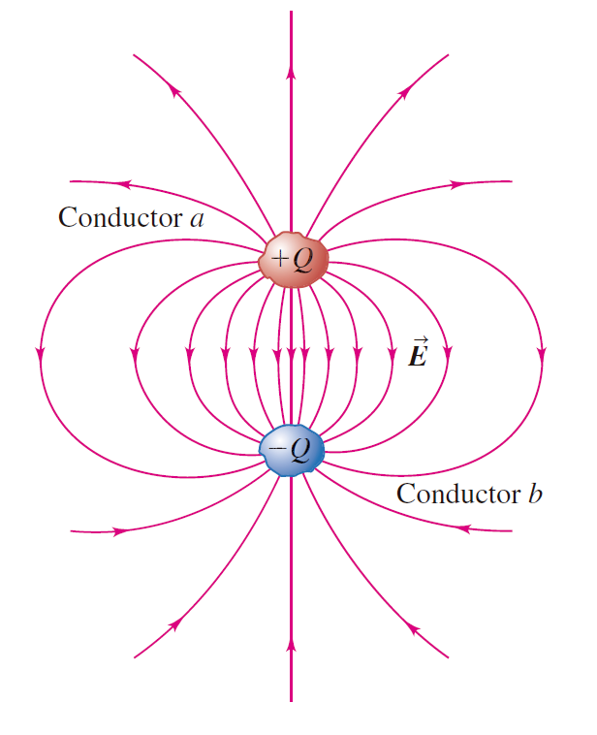

En un diagrama de circuitos, el capacitor se puede representar de las siguientes maneras:

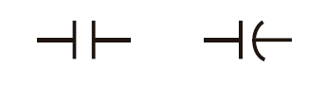

En cada uno de ellos, las líneas verticales (rectas o curvas) representan los conductores, y las líneas horizontales representan los alambres conectados a cualquiera de los conductores. Una manera común de cargar un capacitor es conectar estos dos alambres a las terminales opuestas de una batería. Una vez establecidas las cargas Q y -Q en los conductores, se desconecta la batería, lo cual genera una diferencia de potencial fija Vab entre los conductores (es decir, el potencial del conductor con carga positiva a con respecto al potencial del conductor con carga negativa b, que es exactamente igual a la diferencia de potencial (voltaje) de la batería. El campo eléctrico en cualquier punto de la región entre los conductores es proporcional a la magnitud de carga Q en cada conductor. Por lo tanto, la diferencia de potencial Vab entre los conductores también es proporcional a Q. Si se duplica la magnitud de la carga en cada conductor, también se duplican la densidad de carga en cada punto, el campo eléctrico en cada punto y la diferencia de potencial entre los conductores; sin embargo, no cambia la razón entre la carga y la diferencia de potencial. (Hugh D. Young, Roger A. Freedman (University of California), 2018, pág. 786)

Esta razón se denomina capacitancia C del capacitor:



La unidad del SI para la capacitancia es el **farad** (1 F), en honor del físico inglés del siglo xix, Michael Faraday. De acuerdo con la ecuación anterior, un farad es igual a un coulomb por volt :

Cuanto mayor sea la capacitancia C de un capacitor, mayor será la magnitud Q de la carga en cada conductor para una diferencia de potencial dada Vab y, por lo tanto, mayor será la cantidad de energía almacenada (hay que recordar que el potencial es energía potencial por unidad de carga). Así, la **capacitancia** es una medida de la cantidad de energía que puede almacenar un capacitor.

* Proceso de Carga de un capacitor:

***“agrega la teoría de carga, si puedes sacas más fuentes y complementa la teoría de arriba también”***

* Proceso de descarga de un capacitor:

Por razones prácticas, un capacitor se considera cargado después de un periodo de tiempo igual a 5 veces la constante del tiempo (5RC). Si el interruptor de la figura permanece en la posición “c” al menos por este lapso, puede suponerse que la carga máxima se ha acumulado en el capacitor. Al cambiar la posición del interruptor a “d” la fuente de voltaje se desconecta del circuito y se dispone de una trayectoria para la descarga. En ese caso la carga y la corriente decrecen exponencialmente en el tiempo de acuerdo a las expresiones:

Donde Q es la carga máxima en el t = 0. Nuevamente, la disminución del voltaje es una función exponencial.

Objetivos

* Estudiar experimentalmente la carga y descarga de un condensador.
* Determinar la ecuación V vs. t que rige el proceso de carga de un condensador en un circuito RC.
* Determinar la constante de tiempo del circuito experimental RC en carga.
* Determinar la ecuación V vs. t que rige el proceso de descarga de un condensador en un circuito RC.
* Determinar la constante de tiempo del circuito experimental RC en descarga.

MATERIALES Y MÉTODOS

**MATERIALES**

Tabla 1

|  |  |  |
| --- | --- | --- |
| MATERIALES | INSTRUMENTOS | PRECISIÓN |
| Circuito de 1 capacitor y 1 resistencia (figura 3) | **-** | **-** |
| Resistor de valor nominal:4.7*k*  (figura 4) |  |  |
| Capacitor de:  (figura 5) |  |  |
| - | Fuente regulable de corriente DC **(figura 6)** |  |
| - | Multímetro analógico **(figura 7)** |  |
| - | Programa de diseño electrónico “Proteus” **(figura 8)** | **-** |

MÉTODOS

Proceso de Carga

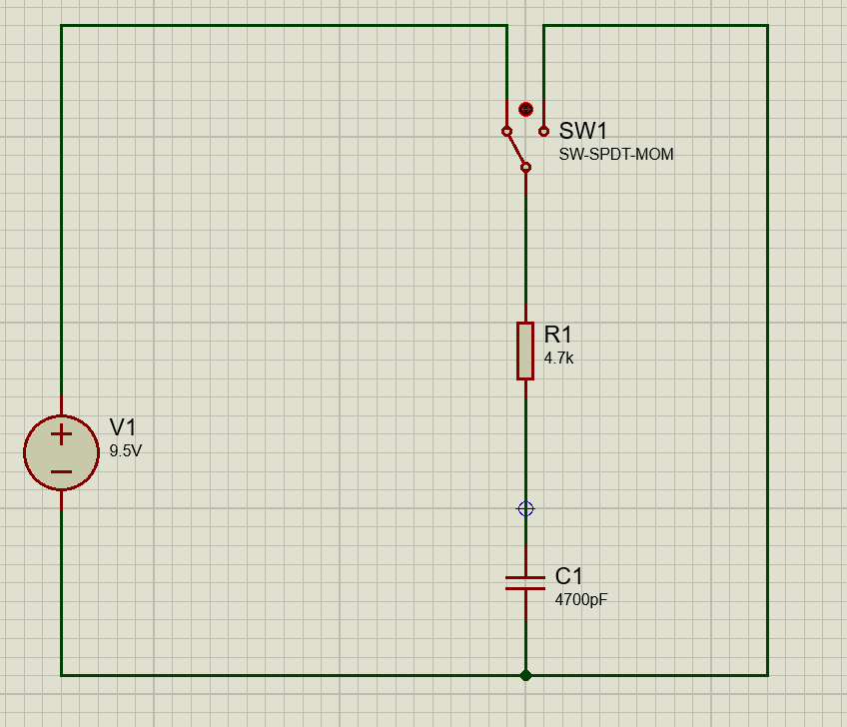

Proceso de Descarga

1. Luego de conectar la fuente de poder al tablero, regulamos el valor del voltaje a uno igual o cercano a 10 V.
2. Anotamos los valores nominales de la capacitancia del condensador y de la resistencia.
3. Cargamos el condensador hasta un voltaje igual al valor establecido inicialmente.
4. Una vez lograda la carga máxima del capacitor, pasamos inmediatamente el conmutador a “d” de descarga y medimos el tiempo de descarga para un descenso de voltaje en el capacitor desde el valor del voltaje 8V hasta 1V con una razón de 1V. Realizamos esta acción 3 veces y anotamos los datos en la tabla 4.

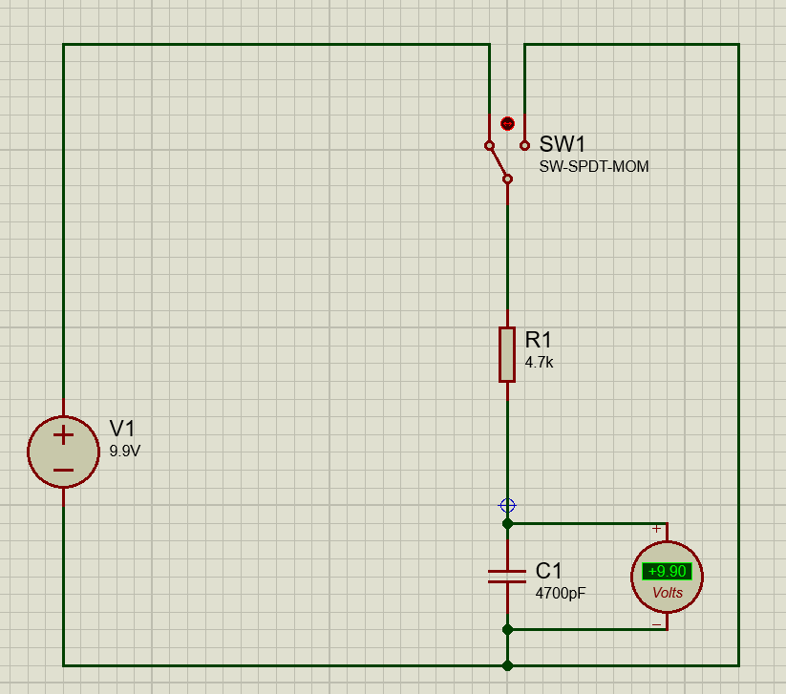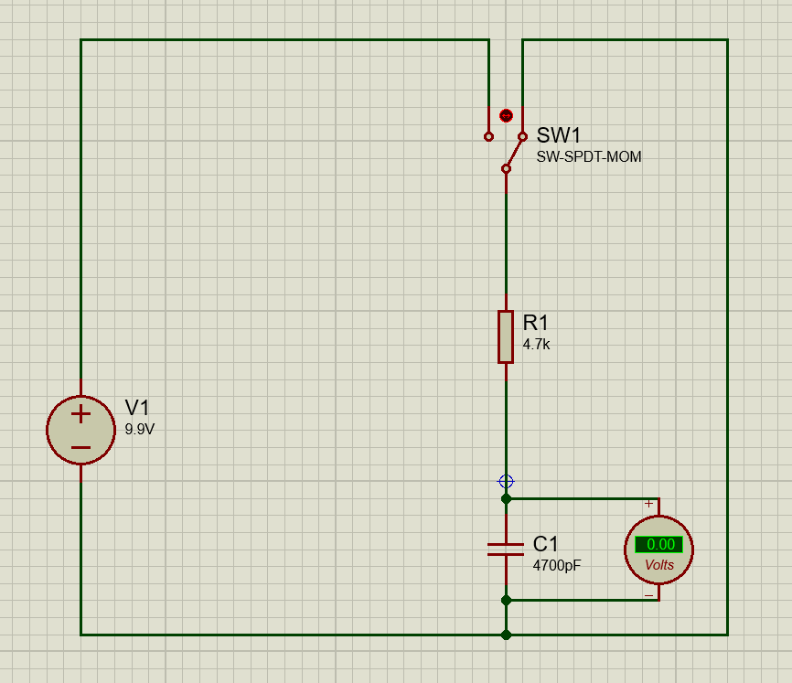

Tabla 4

|  |  |  |  |  |  |  |
| --- | --- | --- | --- | --- | --- | --- |
| i | V(v) | t1(s) | t2(s) | t3(s) | t(s) |  |
| 1 | 8 | 2.40 | 2.92 | 2.29 | 2.54 | 2.08 |
| 2 | 7 | 5.69 | 6.23 | 5.43 | 5.78 | 1.95 |
| 3 | 6 | 8.77 | 9.32 | 8.69 | 8.93 | 1.79 |
| 4 | 5 | 12.61 | 13.05 | 12.45 | 12.70 | 1.61 |
| 5 | 4 | 18.50 | 19.02 | 18.05 | 18.52 | 1.39 |
| 6 | 3 | 25.41 | 25.94 | 24.79 | 25.38 | 1.10 |
| 7 | 2 | 35.17 | 35.30 | 33.64 | 34.70 | 0.69 |
| 8 | 1 | 51.92 | 52.65 | 51.52 | 52.03 | 0.00 |

**Método gráfico**

Con los datos de la tabla 4, graficamos V vs. t para el proceso de descarga y escribiremos la ecuación general para el tipo de curva obtenida.

La ecuación general para la gráfica V vs. t es:

Utilizando la tabla 4, graficamos

A = 2.17 B = -0.0421

La ecuación general para la gráfica vs. t es:

Valor experimental de la constante del tiempo:

**Método estadístico**

**Tabla5.**



Intercepto y Pendiente:

A = 2.169 B = -0.042

La ecuación general para la gráfica vs. t es:

Valor experimental de la constante del tiempo:

Valor de la constante del tiempo:

Error relativo porcentual del valor obtenido para

RESULTADOS Y DISCUSIÓN

**RESULTADOS**

**PROCESO DE CARGA**

**Tabla 6.**

|  |  |  |  |  |
| --- | --- | --- | --- | --- |
| Método | Ecuación lnV vs. t | τ (s) | ΔB | ΔA |
| Gráfico |  |  |  |  |
| Estadístico |  |  |  |  |

**PROCESO DE DESCARGA**

**Tabla 7.**

|  |  |  |  |  |
| --- | --- | --- | --- | --- |
| Método | Ecuación lnV vs. t | τ (s) | ΔB | ΔA |
| Gráfico |  | 23.753 |  |  |
| Estadístico |  | 23.810 | -0.0270 | 0.6877 |

**DISCUSION**

“Agregar discusión”.

CONCLUSIONES

* E

# REFERENCIAS BIBLIOGRÁFICAS

Hugh D. Young, Roger A. Freedman (University of California). (2018). FISICA UNIVERSITARIA. En A. L. University), *FISICA UNIVERSITARIA CON FISICA MODERNA 2* (A. E. Brito, Trad., Primera ed., Vol. 2, págs. 785-788). Ciudad de Mexico, Mexico: Pearson. Recuperado el 10 de Julio de 2022

Iberico, M. J. (2008). *Carga y descarga de un condensador.* Trujillo.

ANEXOS

Diseño esquemático en proteus

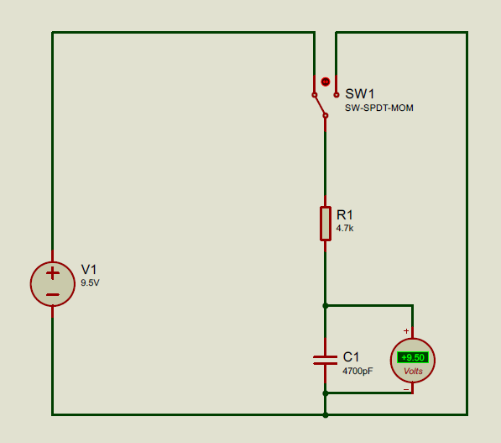

Figura 2

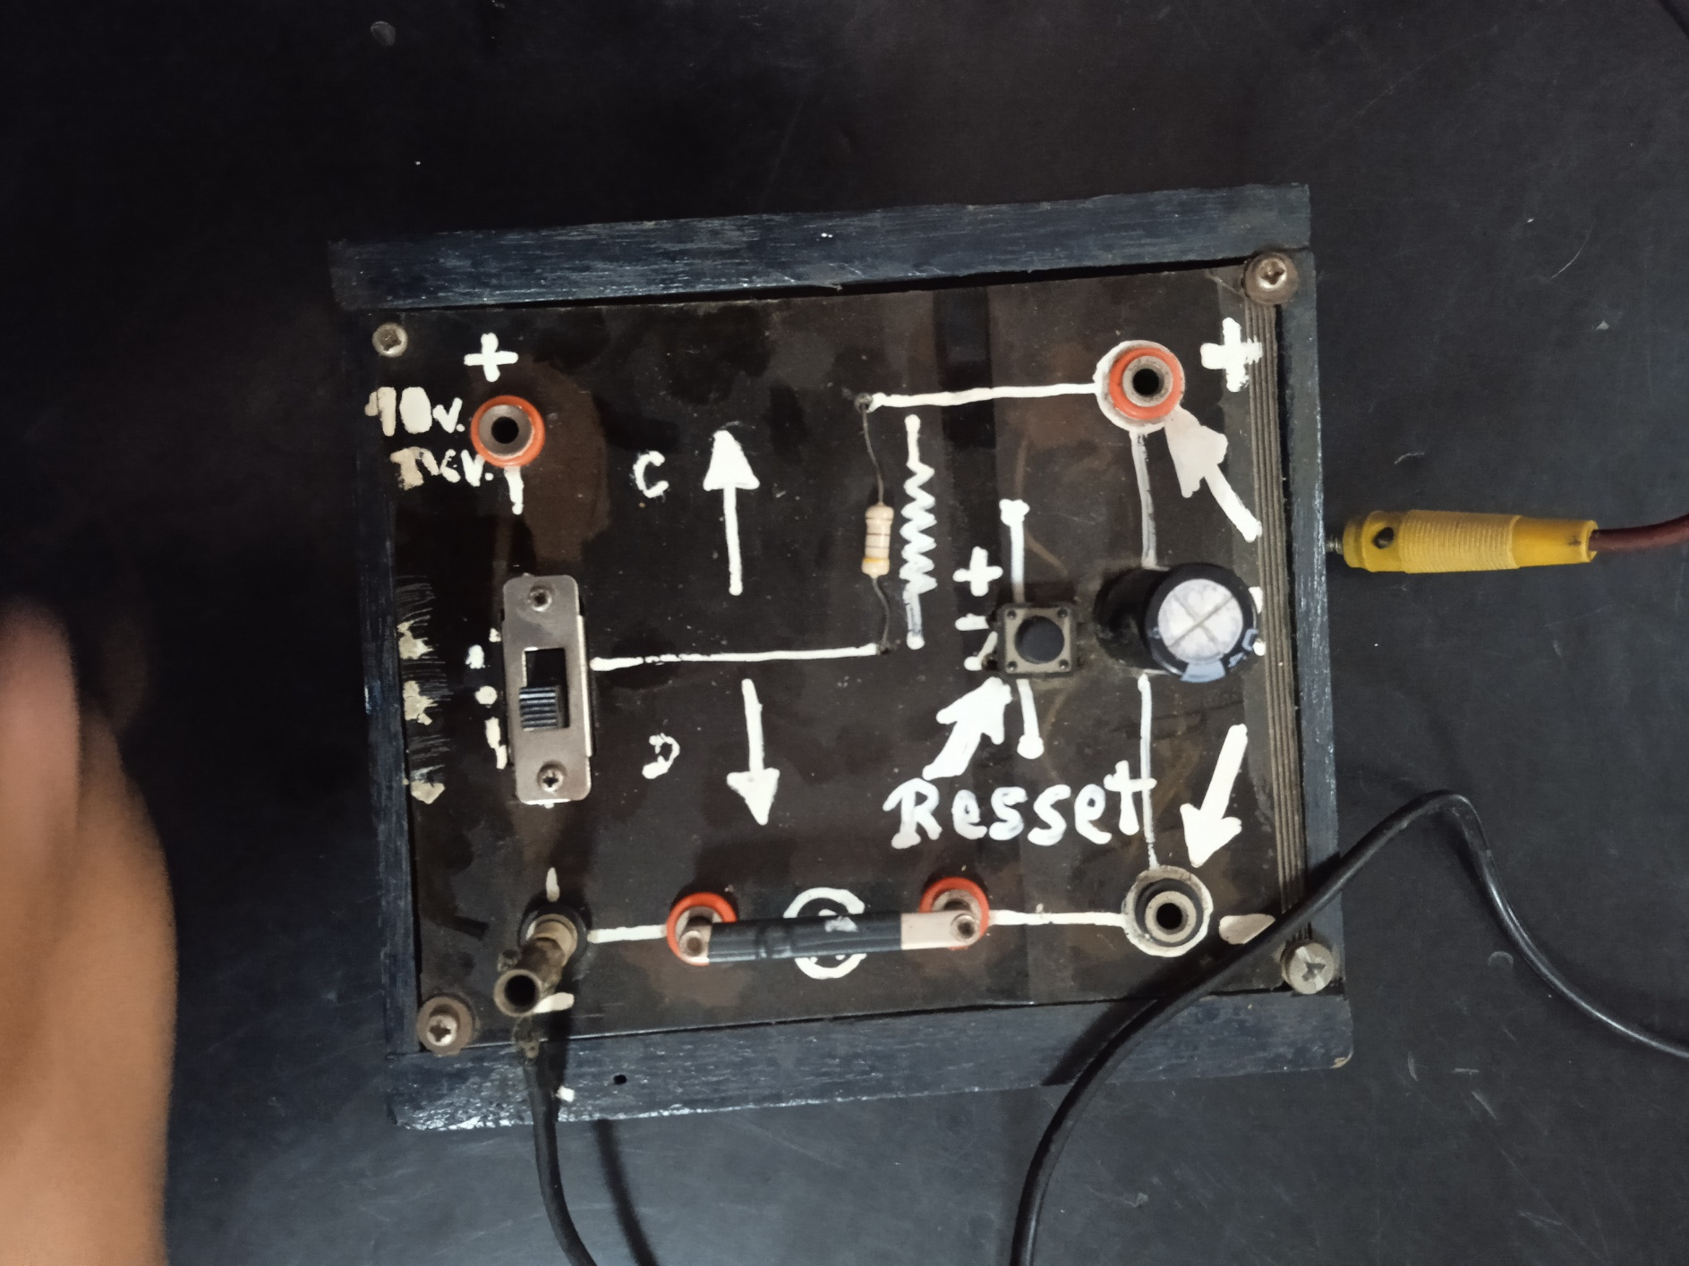

Figura 3

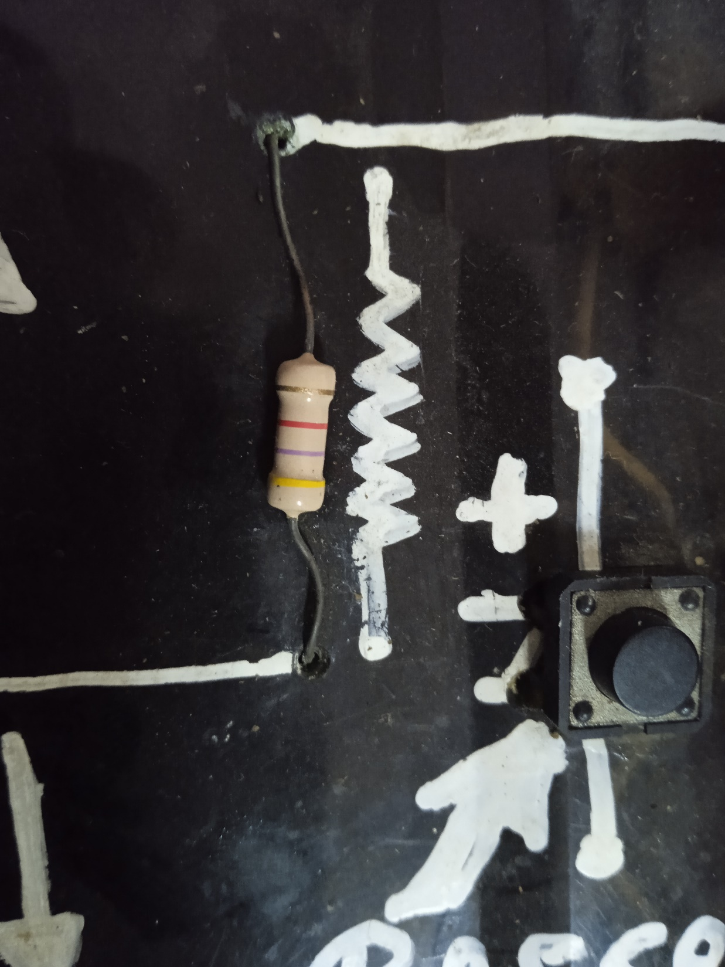

Figura 4

“coloca la imagen que tomaste del capacitor”

Figura 5

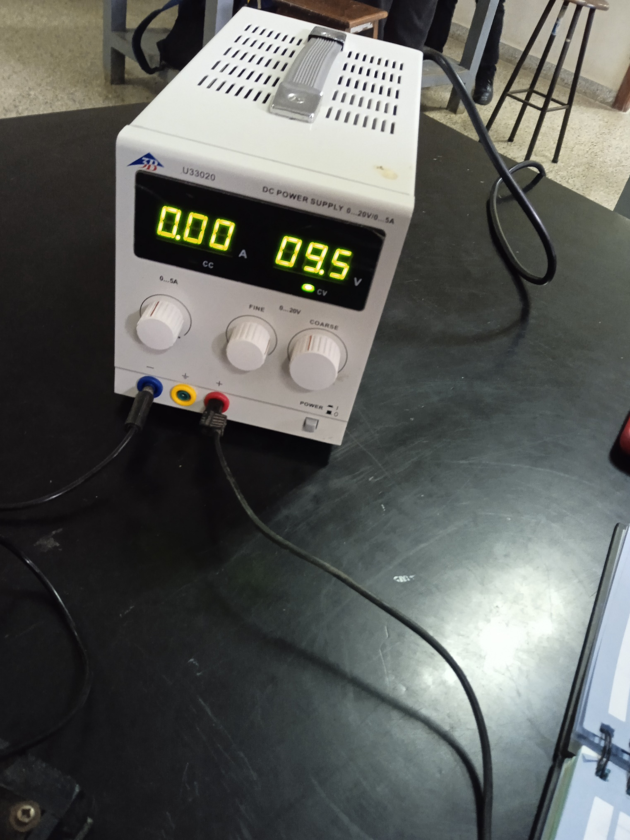

Figura 6

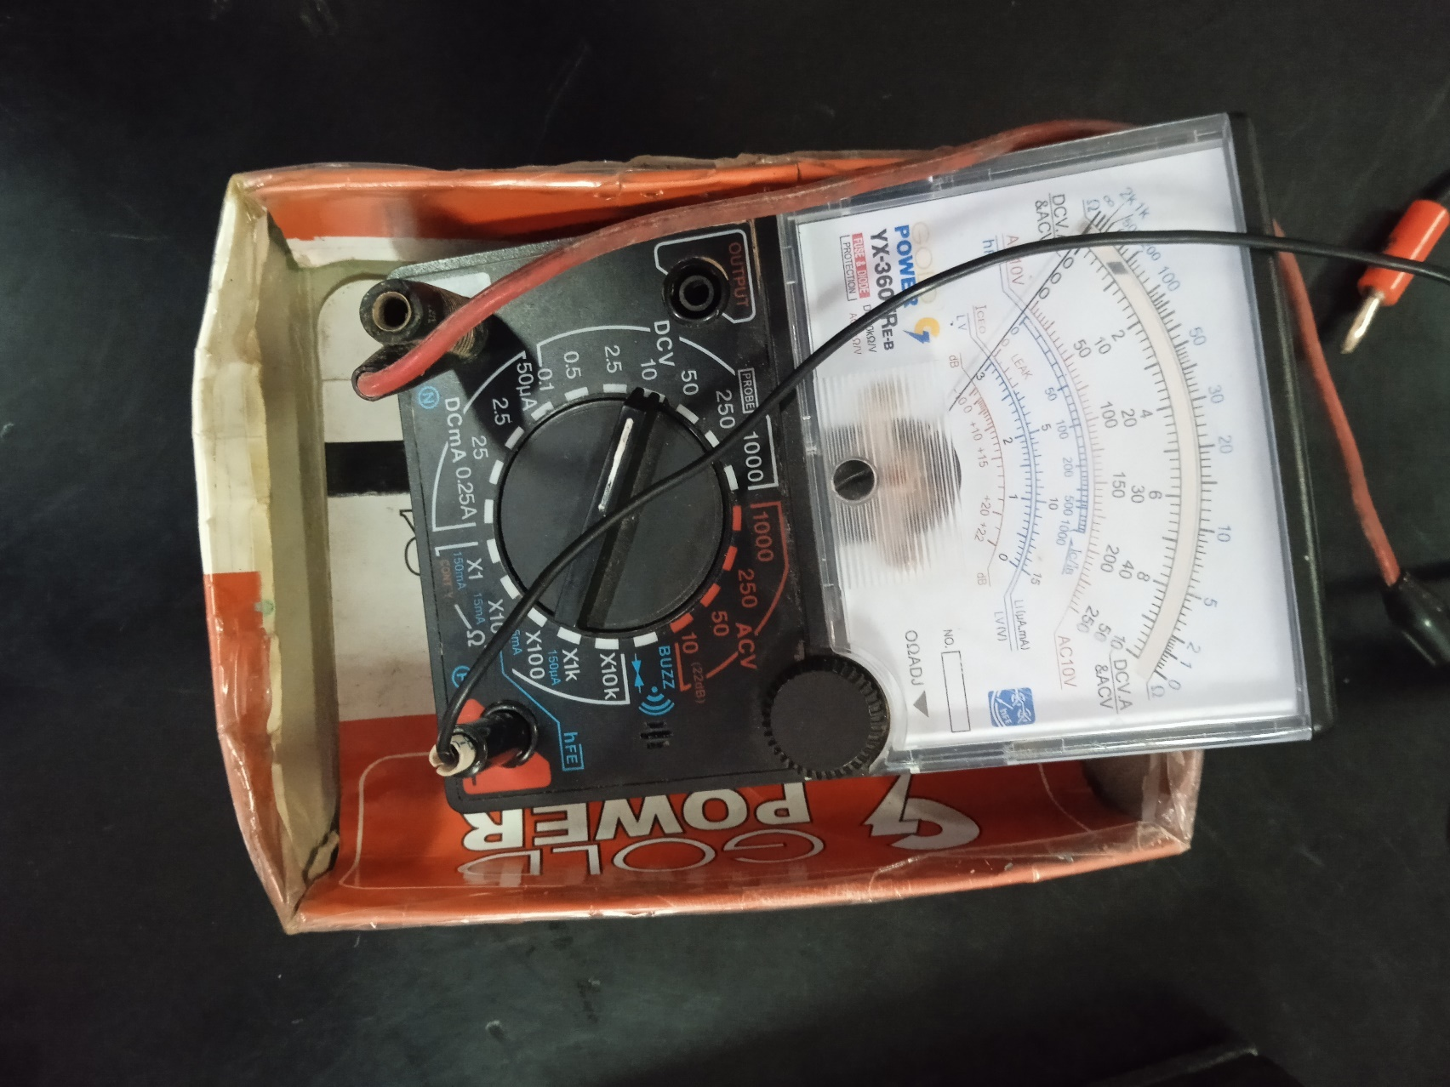

Figura 7

Figura 7





Figura 8

Figura 8